KIỂM TRA GIỮA HỌC KÌ II - NĂM HỌC 2023 – 2024 (ĐỀ 1)
MÔN: TOÁN - LỚP 4
Thời gian: 40 phút (không kể thời gian phát đề)
Họ và tên:.............................................................. Lớp: 4......

Điểm | Lời nhận xét của giáo viên  ..................................................................................................  ..................................................................................................  ..................................................................................................  ..................................................................................................
* Khoanh vào chữ cái đặt trước câu trả lời đúng (câu 2, 3, 5) và làm các bài tập còn lại (câu 1, 4, 6, 7, 8, 9, 10).
Câu 1. (1 điểm) Viết vào chỗ trống cho thích hợp:
Đọc số | Viết số
 | 701 387 048
Một trăm mười một triệu ba trăm tám mươi mốt nghìn hai trăm hai mươi hai. | …………
Câu 2.
a. Giá trị của chữ số 7 trong số 35 736 920 là:
A. 7000 B. 70 000 C. 700 000 D. 7 000 000
b. Số lớn nhất trong các số 264 961 121; 264 619 121; 264 169 211; 264 916 112 là:
A. 264 961 121 B. 264 619 121 C. 264 169 211 D. 264 916 112
Câu 3. a. Hình vẽ bên có:
A. 3 góc nhọn và 2 góc vuông.
B. 2 góc vuông, 2 góc tù và 1 góc nhọn.
C. 2 góc vuông, 1 góc nhọn và 2 góc bẹt.
D. 3 góc vuông, 1 góc tù và 1 góc nhọn.
b. Góc có số đo 60° là:
A. Góc đỉnh A; cạnh AB, AD  B. Góc đỉnh C; cạnh CB, CD  C. Góc đỉnh B; cạnh BA, BC  D. Góc đỉnh D; cạnh DC, DA | 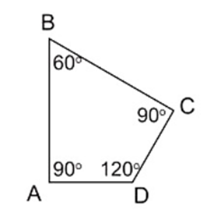
Câu 4. Tìm chữ số thích hợp vào ô trống:
- 92 881 982 < 92 34 000 b. 391 201 > 39 500
Câu 5.
a. Kết quả của 5 tấn =……. kg là:
A. 5 B. 50 C. 500 D. 5 000
b. Kết quả của 21m² 3 dm² = ……dm² là:
A. 213 B. 2 103 C. 2 130 D. 21 300
Câu 6. Đúng ghi Đ, sai ghi S vào ô trống:
a. 8 tấn 3 tạ > 8030 kg b. 10 yến 8kg < 100kg
Câu 7. Tính giá trị của biểu thức.
a. 8 000 × 5 : 4 b. 13 206 × (28 : 7)

Câu 8. Vẽ 1 tam giác sao cho có 1 góc vuông. Tam giác có góc vuông thì có mấy góc nhọn?
.....................................................................................................................................
.....................................................................................................................................
.....................................................................................................................................
.....................................................................................................................................
.....................................................................................................................................
Câu 9. Xe thứ nhất chở được 2300 kg gạo, xe thứ hai chở được ít hơn xe thứ nhất 600 kg gạo, xe thứ ba chở được nhiều hơn xe thứ hai 1 400 kg gạo. Hỏi cả ba xe chở được bao nhiêu ki- lô- gam gạo?
Bài giải
.....................................................................................................................................
.....................................................................................................................................
.....................................................................................................................................
....................................................................................................................................................................................................................................................................................................................................................................................................................................................................................................................................................
Câu 10. Có 9 tấm thẻ 8; 0; 0; 9; 1; 7; 0; 3; 8.
Lập được số lớn nhất có 9 chữ số là:……………..
Lập được số bé nhất có 9 chữ số là: ………………

ĐÁP ÁN VÀ HƯỚNG DẪN CHẤM MÔN TOÁN LỚP 4

KIỂM TRA GIỮA HỌC KÌ I - NĂM HỌC 2023 - 2024
Câu | Đáp án | Điểm | Hướng dẫn chấm
1 | - Bảy trăm linh một triệu ba trăm tám mươi bảy nghìn không trăm bốn mươi tám.  - 111 381 222 | 1 | HS đọc/viết đúng mỗi ý được 0,5 điểm.
2 | a. C b. A | 1 | HS khoanh đúng mỗi ý được 0.5 điểm. Trong trường hợp HS khoanh 2 đáp án trở lên trong đó có cả đáp án đúng cũng không ghi điểm.
3 | a. B b. C | 1
4 | a. 92 881 982 < 92 934 000  b. 391 201 > 390 500 | 1 | HS điền đúng số vào mỗi ô trống được 0,5 điểm.
5 | - D b. B | 1 | HS khoanh đúng mỗi ý được 0.5 điểm. Trong trường hợp HS khoanh 2 đáp án trở lên trong đó có cả đáp án đúng cũng không ghi điểm
6 | - Đ b. S | 1 | HS điền (Đ/S) đúng ở mỗi ý được 0,5 điểm.
7 | a. 8 000 × 5 : 4 = 40 000 : 4  = 10 000  b. 13 206 × (28 : 7) = 13 206 × 4  = 52 824 | 1 | Mỗi phép tính đúng ghi 0,5 điểm. (Mỗi lượt tính đúng trong mỗi câu ghi 0,25 điểm)
8 | - HS vẽ hình. VD 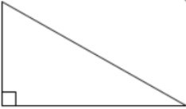  - Tam giác có góc vuông thì có 2 góc nhọn | 1 | - HS vẽ hình đúng yêu cầu ghi 0,5 điểm  - Trả lời đúng ghi 0,5 điểm
9 | Bài giải  Số gạo xe thứ hai chở được là:  2 300 - 600 = 1 700 (kg)  Số gạo xe thứ ba chở được là  1 700 + 1 400 = 3 100 (kg)  Cả ba xe chở được số ki- lô- gam gạo là:  2 300 + 1 700 + 3 100 = 7 100 (kg)  Đáp số: 7 100 kg | 1 | - Mỗi lời giải hoặc phép tính đúng: 0,15 điểm.  - Đáp số đúng: 0,1 điểm.  * Phép tính đúng, lời giải sai không ghi điểm; phép tính sai, lời giải đúng ghi điểm lời giải.
10 | Lập được số lớn nhất có 9 chữ số là:  988 731 000  Lập được số bé nhất có 9 chữ số là:  100 307 899 | 1 | HS viết đúng mỗi ý được 0, 5 điểm.

* Lưu ý: GV chấm, nhận xét bài kiểm tra thực hiện theo TT 27/2020/TT-BGD-ĐT. Điểm chung toàn bài làm tròn theo nguyên tắc 0,5 thành 1 điểm. Điểm toàn bài là một điểm nguyên, không cho điểm 0 và điểm thập phân.

ĐỀ KIỂM TRA GIỮA HỌC KÌ 1 (ĐỀ 2)
TOÁN 4 – KẾT NỐI TRI THỨC
NĂM HỌC: 2023 - 2024
Thời gian làm bài: 60 phút (Không kể thời gian phát đề)
Họ và tên: …………………………………… Lớp: ………………..  Số báo danh: …………………………….……Phòng KT:………….. | Mã phách

Điểm bằng số | Điểm bằng chữ | Chữ ký của GK1 | Chữ ký của GK2 | Mã phách

A. PHẦN TRẮC NGHIỆM (3 điểm)
Khoanh tròn vào chữ cái đứng trước câu trả lời đúng:
Câu 1. Số thích hợp cần điền vào chỗ chấm để được ba số chẵn liên tiếp là
80, 82, ….
A. 83
B. 84
C. 81
D. 85
Câu 2. Số đo góc đỉnh M; cạnh MB, MD trong hình dưới đây là
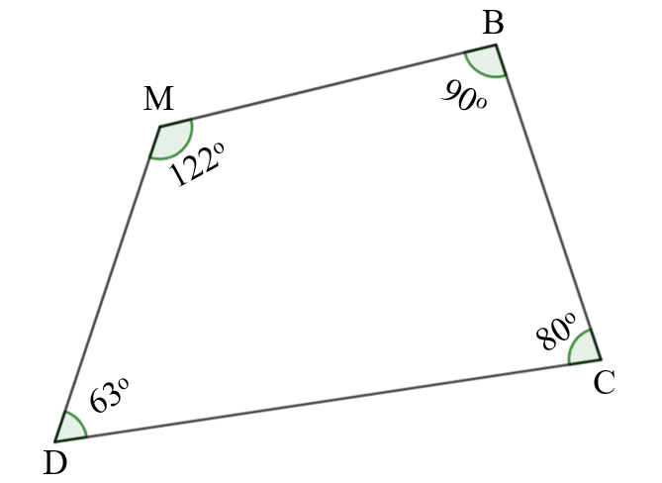
A. 122º
B. 63º
C. 90º
D. 80º
Câu 3. Góc NAC là ….. . Điền câu thích hợp vào chỗ chấm
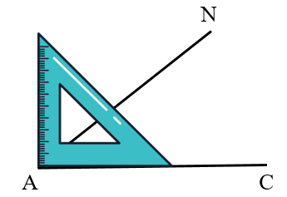
A. Góc vuông đỉnh A, cạnh AN, AC
B. Góc tù đỉnh A, cạnh AN, AC
C. Góc nhọn đỉnh A, cạnh AN, AC
D. Góc bẹt đỉnh A, cạnh AN, AC
Câu 4. Số “chín trăm hai mươi bảy nghìn không trăm ba mươi lăm” viết là
A. 350 927
B. 927 350
C. 530 729
D. 927 035
Câu 5. Số gồm các chữ số khác nhau chứa số 9 ở lớp đơn vị là
A. 784 920
B. 345 009
C. 542 932
D. 987 216
Câu 6. Số liền trước của số 989 là
A. 990
B. 988
C. 980
D. 900
Câu 7. Số lẻ có sáu chữ số thỏa mãn các điều kiện: Lớp nghìn gồm các chữ số 2, 0, 0; Lớp đơn vị gồm các chữ số 6, 6, 5 là
A. 200 665
B. 665 200
C. 200 656
D. 656 200
Câu 8. Cho 9 thẻ số như hình dưới đây.
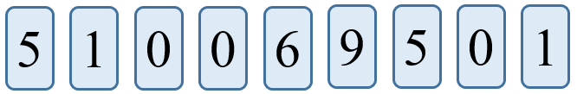
Số lớn nhất có chín chữ số lập được từ các thẻ số trên là
A. 965 101 000
B. 965 110 000
C. 695 110 000
D. 956 101 000
B. PHẦN TỰ LUẬN (7 điểm)
Câu 1. (1 điểm) Một hình chữ nhật có độ dài một cạnh là 30 cm, cạnh còn lại có độ dài là a cm. Chu vi của hình chữ nhật đó được tính theo công thức: P = (30 + a) $×$ 2. Tính P, biết:
a) a = 40 cm
b) a = 35 cm
Câu 2. (1 điểm) Viết các số, biết số đó gồm:
a) 6 trăm triệu, 2 triệu, 6 chục nghìn, 8 trăm, 3 đơn vị
b) 7 chục triệu, 5 nghìn. 2 trăm, 1 đơn vị
c) 3 triệu, 4 trăm nghìn, 5 chục, 9 đơn vị
d) 8 chục triệu, 5 trăm nghìn, 2 chục, 3 đơn vị
Câu 3 (1 điểm) Viết các số sau thành tổng rồi cho biết chữ số 9 và 5 trong các số ở hàng nào, lớp nào?
a) 69 057 200
b) 900 100 508
Câu 4 (1 điểm)
a) Điền dấu >, < = thích hợp vào chỗ chấm
765 987 568 ..... 765 879 568
5 090 000 ..... 5 000 900
b) Sắp xếp các số 986 675; 345 136; 200 000 000; 34 562 976 theo thứ tự từ lớn đến bé?
Câu 5 (1 điểm) Số?
a) Tìm số lớn nhất có thể, biết rằng số đó sau khi làm tròn đến hàng trăm nghìn thì cho kết quả là 2 500 000
b) Tìm một số, biết số đó là kết quả làm tròn đến hàng trăm nghìn của số lớn nhất có sáu chữ số khác nhau
Câu 6. (1 điểm) Hoa mua 5 tập giấy và 4 quyển vở hết 7 300 đồng. Hải mua 9 tập giấy và 8 quyển vở cùng loại hết 13 700 đồng. Tính giá tiền của 8 quyển vở?

HƯỚNG DẪN CHẤM KIỂM TRA GIỮA HỌC KÌ 1 (2023 – 2024)
A. PHẦN TRẮC NGHIỆM: (3,0 điểm)
Mỗi câu trả lời đúng được 0,5 điểm.
Câu 1 | Câu 2 | Câu 3 | Câu 4 | Câu 5 | Câu 6 | Câu 7 | Câu 8
B | A | C | D | A | B | A | B
B. PHẦN TỰ LUẬN: (7,0 điểm)
Câu | Nội dung đáp án | Biểu điểm
Câu 1  (1 điểm) | a) P = (30 + 40) $×$ 2 = 70 $×$ 2 = 140  b) P = (30 + 35) $×$ 2 = 65 $×$ 2 = 130 | 0,5đ  0,5đ
Câu 2 (1 điểm) | a) 602 060 803  b) 70 005 201  c) 3 400 059  d) 80 500 023 | 0,25đ  0,25đ  0,25đ  0,25đ
Câu 3 (1 điểm) | a) 69 057 200 = 60 000 000 + 9 000 000 + 50 000 + 7 000 + 200  Trong số 69 057 200, chữ số 9 ở hàng triệu, lớp triệu;  Trong số 69 057 200, chữ số 5 ở hàng chục nghìn, lớp nghìn  b) 900 100 508 = 900 000 000 + 100 000 + 500 + 8  Trong số 900 100 508, chữ số 9 ở hàng trăm triệu, lớp triệu  Tròn số 900 100 508, chữ số 5 ở hàng trăm, lớp đơn vị | 0,25đ  0,25đ  0,25đ  0,25đ
Câu 4 (1 điểm) | a) 765 987 568 > 765 879 568  5 090 000 > 5 000 900  b) Sắp xếp các số theo thứ tự từ lớn đến bé là  200 000 000; 34 562 976; 986 675; 345 136 | 0,25đ  0,25đ  0,5đ
Câu 5 (1 điểm) | a) Từ số 2 500 000, suy ra số cần tìm phải thỏa mãn:  + Chữ số hàng triệu là 2  + Chữ số hàng trăm nghìn là 5  + Chữ số hàng chục nghìn là số lớn nhất nhỏ hơn 5  + Các hàng còn lại là số lớn nhất có một chữ số  Vậy số cần tìm là 2 549 999  b) Số lớn nhất có sáu chữ số khác nhau là 987 654  Làm tròn số 987 654 đến hàng trăm nghìn được số 1 000 000  Vậy số cần tìm là 1 000 000 | 0,25đ  0,25đ  0,25đ  0,25đ
Câu 6 (1 điểm) | Khi Hoa mua 10 tập giấy và 8 quyển vở thì phải trả là:  7 300 $×$ 2 = 14 600 đồng  Khi đó, số tiền chênh lệch giữa Hoa và Hải chính là tiền tập giấy:  14 600 – 13 700 = 900 đồng  Giá tiền mua 8 quyển vở là:  13 700 – (900 $×$ 9) = 5 600 đồng  Đáp số : 5 600 đồng | 0,25đ  0,25đ  0,5đ

KIỂM TRA GIỮA HỌC KÌ II - NĂM HỌC 2023 – 2024 (ĐỀ 3)
MÔN: TOÁN - LỚP 4
Thời gian: 40 phút (không kể thời gian phát đề)
Họ và tên:.............................................................. Lớp: 4......

Phần 1. Trắc nghiệm (4 điểm)
Khoanh tròn vào chữ cái đặt trước câu trả lời đúng:
Câu 1. Làm tròn số 84 672 đến hàng nghìn thì được số:
A. 80 000
B. 85 000
C. 84 000
D. 84 600
Câu 2. Sắp xếp các số 332 085; 120 796; 87 900; 332 002 theo thứ tự từ bé đến lớn:
A. 332 085; 120 796; 87 900; 332 002
B. 87 900; 120 796; 332 002; 332 085
C. 87 900; 120 796; 332 085; 332 002
D. 332 085; 332 002; 120 796; 87 900
Câu 3. Chữ số 2 trong số 162 435 thuộc hàng:
A. Hàng chục
B. Hàng trăm
C. Hàng nghìn
D. Hàng chục nghìn
Câu 4. Số liền sau của số 200 000 là số:
A. 100 000
B. 200 001
C. 199 999
D. 100 009
Câu 5. Góc đỉnh I cạnh IA, IB có số đo là:
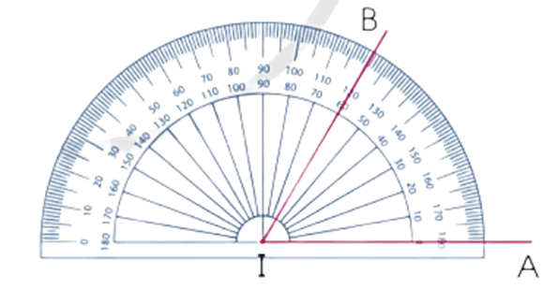
A. 90°
B. 120°
C. 60°
D. 40°
Câu 6. Số chẵn bé nhất có 5 chữ số là:
A. 99 999
B. 11 111
C. 10 001
D. 10 000
Câu 7. Giá trị của biểu thức (m + 5) × 4 với m = 20 là
A. 75
B. 100
C. 25
D. 50
Câu 8. Năm 1903, người ta công bố phát minh ra máy bay. Hỏi máy bay được phát minh vào thế kỉ nào?
A. XIX
B. XX
C. IXX
D. XXI
Phần 2. Tự luận (6 điểm)
Câu 9. a) Nêu số chẵn thích hợp cho mỗi chỗ chấm sau: (1 điểm)
250; 252; 254; ...; ....; 260
b) Nêu số lẻ thích hợp cho mỗi chỗ chấm sau:
2 311; 2 313; ...; ...; 2 319; ...; 2 323
Câu 10. Tính giá trị của biểu thức. (1 điểm)
a) 2 000 × 8 : 4  ………………………………  ………………………………  ……………………………… | b) 12 132 × (24 : 6)  …………………………………  …………………………………  …………………………………
Câu 11. Điền số thích hợp vào chỗ trống: (1 điểm)
a) 5 tạ 7 kg = ………….kg  c) 3 phút 12 giây = ………….giây | b) 5 134 cm² = ……….dm² ……….cm²  d) 4 thế kỉ = ………….năm

Câu 12. Chị Hai mua 3 kg cam hết 60 000 đồng. Hỏi mẹ mua 2 kg cam cùng loại và 1 kg quýt giá 35 000 đồng thì hết bao nhiêu tiền. (2 điểm)
Bài giải
…………………………………………………………………………………………………………
…………………………………………………………………………………………………………
…………………………………………………………………………………………………………
…………………………………………………………………………………………………………
…………………………………………………………………………………………………………
Câu 13. Tính bằng cách thuận tiện nhất. (0,5 điểm)
5 × 74 × 2
…………………………………………………………………………………………………………
…………………………………………………………………………………………………………
…………………………………………………………………………………………………………
KIỂM TRA GIỮA HỌC KÌ II - NĂM HỌC 2023 – 2024 (ĐỀ 4)
MÔN: TOÁN - LỚP 4
Thời gian: 40 phút (không kể thời gian phát đề)
Họ và tên:.............................................................. Lớp: 4......

Phần 1. Trắc nghiệm (4 điểm)
Khoanh tròn vào chữ cái đặt trước câu trả lời đúng:
Câu 1. Chữ số 7 trong số 172 938 thuộc hàng là:
A. Hàng chục

B. Hàng trăm
C. Hàng nghìn
D. Hàng chục nghìn
Câu 2. Số lẻ bé nhất có 6 chữ số là:
A. 999 999
B. 111 111
C. 100 001
D. 100 000
Câu 3. Số 9 875 624 làm tròn đến hàng trăm nghìn là:
A. 9 000 000
B. 9 900 000
C. 9 800 000
D. 10 000 000
Câu 4. Cho hình vẽ dưới đây:
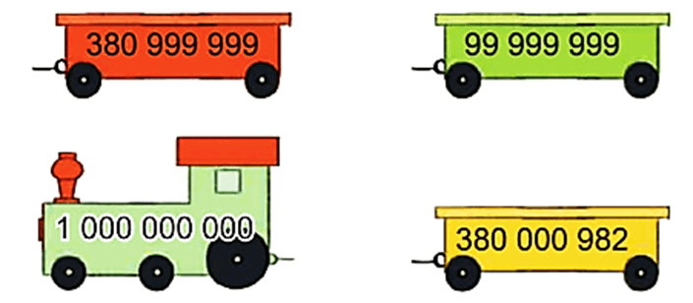
Trong các số ghi trên đầu tàu và toa tàu ở trên, số bé nhất là:
A. 380 999 999
B.99 999 999
C.1 000 000 000
D. 380 000 982
Câu 5. Số liền trước của số 200 000 là số:
A. 100 000
B. 200 001
C. 199 999
D. 100 009
Câu 6. Cho hình vẽ dưới đây:
Góc có số đo 60° là:
A. Góc đỉnh A; cạnh AB, AD
B. Góc đỉnh B; cạnh BA, BC
C. Góc đỉnh C; cạnh CB, CD
D. Góc đỉnh D; cạnh DC, DA
Câu 7. Năm 2024 thuộc thế kỉ là:
A. XIX
B. XX
C. XXI
D. XXII
Câu 8. Giá trị của biểu thức (m + 4) × 3 với m = 21 là
A. 75
B. 21
C. 25
D. 12
Phần 2. Tự luận (6 điểm)
Câu 9. Đúng ghi Đ, sai ghi S
a) Số 1 387 000 làm tròn đến hàng trăm nghìn được: 1 300 000. 
b) Số lẻ nhỏ nhất có hai chữ số giống nhau là 33.
c) So sánh: 99 999 999 > 1 000 000 000.
d) Chữ số 7 ở số 345 678 910 thuộc hàng chục nghìn.
Câu 10. Tính giá trị của biểu thức. (1 điểm)
a) 8 000 × 5 : 4  …………………………………  …………………………………  ………………………………… | b) 13 206 × (28 : 7)  …………………………………  …………………………………  …………………………………
Câu 11. Điền số thích hợp vào chỗ trống: (1 điểm)
a) 6 tạ 5 kg = ………….kg  c) 5 phút 48 giây = ………….giây | b) 9 234 cm² = ……….dm² ……….cm²  d) 5 thế kỉ = ………….năm
Câu 12. Tâm đến cửa hàng văn phòng phẩm mua 5 quyển vở, mỗi quyển giá 8 000 đồng. và mua 1 hộp bút chì màu giá 25 000 đồng. Tâm đưa cho cô bán hàng 100 000 đồng. Hỏi cô bán hàng phải trả lại Tâm bao nhiêu tiền? (2 điểm)
Bài giải
…………………………………………………………………………………………………………
…………………………………………………………………………………………………………
…………………………………………………………………………………………………………
…………………………………………………………………………………………………………
…………………………………………………………………………………………………………
Câu 13. Cho các chữ số 1, 0, 5, 3, 7 và 8. Lập số lớn nhất và số bé nhất có 6 chữ số khác nhau từ các chữ số trên. (1 điểm)
…………………………………………………………………………………………………………
…………………………………………………………………………………………………………
…………………………………………………………………………………………………………
ĐÁP ÁN VÀ HƯỚNG DẪN GIẢI
Phần 1. Trắc nghiệm
Câu 1 | Câu 2 | Câu 3 | Câu 4 | Câu 5 | Câu 6 | Câu 7 | Câu 8
D | C | B | B | C | B | C | A
Câu 1.
Đáp án đúng là: D
Chữ số 7 trong số 172 938 thuộc hàng là: Hàng chục nghìn.
Câu 2.
Đáp án đúng là: C
Số lẻ bé nhất có 6 chữ số là: 100 001.
Câu 3.
Đáp án đúng là: B
Chữ số đằng sau chữ số hàng trăm nghìn (8) là 7 nên khi làm tròn đến hàng trăm nghìn ta thêm 1 đơn vị vào chữ số hàng trăm nghìn (8 + 1 = 9) và thay các chữ số sau chữ số hàng trăm nghìn bằng các chữ số 0.
Số 9 875 624 làm tròn đến hàng trăm nghìn là: 9 900 000
Câu 4.
Đáp án đúng là: B
Cho hình vẽ dưới đây:
Trong các số ghi trên đầu tàu và toa tàu ở trên, số bé nhất là: 99 999 999
Câu 5.
Đáp án đúng là: C
Số liền trước của số 200 000 là số: 200 000 – 1 = 199 999
A. 100 000
B. 200 001
C. 199 999
D. 100 009
Câu 6.
Đáp án đúng là: B
Cho hình vẽ dưới đây:
Góc có số đo 60° là: Góc đỉnh B; cạnh BA, BC.
Câu 7.
Đáp án đúng là: C
Năm 2024 thuộc thế kỉ là: XXI
Câu 8.
Đáp án đúng là: A
Giá trị của biểu thức (m + 4) × 3 với m = 21 là (21 + 4) × 3 = 25 × 3 = 75.
Phần 2. Tự luận (6 điểm)
Câu 9. Đúng ghi Đ, sai ghi S
a) Số 1 387 000 làm tròn đến hàng trăm nghìn được: 1 300 000. 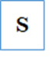
Giải thích: Số 1 387 000 có chữ số hàng chục nghìn là 8, mà 8 > 5 nên ta làm tròn lên.
Vậy số 1 387 000 làm tròn đến hàng trăm nghìn được: 1 400 000
b) Số lẻ nhỏ nhất có hai chữ số giống nhau là 33.
Giải thích: Số lẻ nhỏ nhất có hai chữ số giống nhau là 11.
c) So sánh: 99 999 999 > 1 000 000 000.
Giải thích: Vì số 99 999 999 có 8 chữ số, số 1 000 000 000 có 9 chữ số
Nên 99 999 999 < 1 000 000 000
d) Chữ số 7 ở số 345 678 910 thuộc hàng chục nghìn. 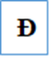
Câu 10.
a) 8 000 × 5 : 4  = 40 000 : 4  = 10 000 | b) 13 206 × (28 : 7)  = 13 206 × 4  = 52 824
Câu 11.
a) 6 tạ 5 kg = 605 kg  c) 5 phút 48 giây = 348 giây | b) 9 234 cm² = 92 dm² 34 cm²  d) 5 thế kỉ = 500 năm
Câu 12.
Bài giải
Tâm mua 5 quyển vở hết số tiền là:
8 000 × 5 = 40 000 (đồng)
Tổng số tiền mà Tâm phải trả là:
40 000 + 25 000 = 65 000 (đồng)
Cô bán hàng phải trả lại Tâm số tiền là:
100 000 – 65 000 = 35 000 (đồng)
Đáp số: 35 000 đồng.
Câu 13.
Số lớn nhất là: 875 310.
Số bé nhất là: 103 578.

